Suvestinė redakcija nuo 2023-10-01 iki 2024-11-30

Įsakymas paskelbtas: TAR 2014-07-01, i. k. 2014-09476

LIETUVOS RESPUBLIKOS VIDAUS REIKALŲ MINISTRAS

ĮSAKYMAS
DĖL LAIKINŲJŲ VALSTYBINIO NUMERIO ŽENKLŲ, SKIRTŲ MOTORINĖMS TRANSPORTO PRIEMONĖMS, PRIEKABOMS, SAVIVALDŽIŲ AUTOMOBILIŲ BANDYMAMS ŽENKLINTI, IŠDAVIMO IR JŲ NAUDOJIMO TVARKOS APRAŠO PATVIRTINIMO

2014 m. birželio 30 d. Nr. 1V-446
Vilnius

Vadovaudamasis Lietuvos Respublikos saugaus eismo automobilių keliais įstatymo 10 straipsnio 5 dalies 6 punktu:
Tvirtinu Laikinųjų valstybinio numerio ženklų, skirtų motorinėms transporto priemonėms, priekaboms, savivaldžių automobilių bandymams ženklinti, išdavimo ir jų naudojimo tvarkos aprašą (pridedama).

Vidaus reikalų ministras Dailis Alfonsas Barakauskas

PATVIRTINTA
Lietuvos Respublikos vidaus reikalų ministro
2014 m. birželio 30 d. įsakymu Nr. 1V-446
(Lietuvos Respublikos vidaus reikalų ministro
2017 m. birželio 20 d. įsakymo Nr. 1V-446 redakcija)

LAIKINŲJŲ VALSTYBINIO NUMERIO ŽENKLŲ, SKIRTŲ MOTORINĖMS TRANSPORTO PRIEMONĖMS, PRIEKABOMS, SAVIVALDŽIŲ AUTOMOBILIŲ BANDYMAMS ŽENKLINTI, IŠDAVIMO IR JŲ NAUDOJIMO TVARKOS APRAŠAS

Pakeistas priedo pavadinimas:
Nr. 1V-2, 2018-01-02, paskelbta TAR 2018-01-02, i. k. 2018-00064

I SKYRIUS
BENDROSIOS NUOSTATOS

1. Laikinųjų valstybinio numerio ženklų, skirtų motorinėms transporto priemonėms, priekaboms, savivaldžių automobilių bandymams ženklinti, išdavimo ir jų naudojimo tvarkos aprašas (toliau – aprašas) nustato laikinųjų valstybinio numerio ženklų, skirtų motorinėms transporto priemonėms, priekaboms, savivaldžių automobilių bandymams ženklinti (toliau – laikinieji numerio ženklai) išdavimo, naudojimo ir apskaitos tvarką.
Punkto pakeitimai:
Nr. 1V-2, 2018-01-02, paskelbta TAR 2018-01-02, i. k. 2018-00064

2. Apraše vartojamos sąvokos:
2.1. Bandomasis važiavimas – transporto priemone ar savivaldžio automobilio atliekamas važiavimas siekiant įvertinti transporto priemonės būklę, nustatyti ar įrodyti jos tinkamumą eksploatuoti.
Papunkčio pakeitimai:
Nr. 1V-2, 2018-01-02, paskelbta TAR 2018-01-02, i. k. 2018-00064
Nr. 1V-339, 2021-04-19, paskelbta TAR 2021-04-19, i. k. 2021-08026

2.2. Laikinieji numerio ženklai – motorinių transporto priemonių ir (ar) priekabų, savivaldžių automobilių (toliau – transporto priemonės) pardavimo, remonto, techninės priežiūros, tyrimų ir (ar) bandymų veiklą vykdančių ūkio subjektų nuosavybės, patikėjimo, nuomos, panaudos ar kitokiu teisėtu pagrindu valdomoms transporto priemonėms, išskyrus transporto priemones, kurios nustatyta tvarka pripažintos eksploatuoti netinkamomis transporto priemonėmis, ne ilgiau kaip vieną parą ženklinti skirti valstybinio numerio ženklai.
Papunkčio pakeitimai:
Nr. 1V-2, 2018-01-02, paskelbta TAR 2018-01-02, i. k. 2018-00064
Nr. 1V-339, 2021-04-19, paskelbta TAR 2021-04-19, i. k. 2021-08026

2.3. Laikinųjų numerio ženklų naudojimas – transporto priemonės ženklinimas galiojančiais laikinaisiais numerio ženklais ir jais paženklintos transporto priemonės dalyvavimas viešajame eisme.
2.4. Pareiškėjas – ūkio subjektas arba ūkio subjekto vardu veikiantis fizinis asmuo.
2.5. Neteko galios nuo 2021-04-26
Papunkčio naikinimas:
Nr. 1V-339, 2021-04-19, paskelbta TAR 2021-04-19, i. k. 2021-08026

2.6. Ūkio subjektas – fizinis ar juridinis asmuo arba kita organizacija, juridinio asmens ar kitos organizacijos filialas, Lietuvos Respublikos teritorijoje vykdantis transporto priemonių pardavimo, remonto, techninės priežiūros, tyrimų ir (ar) bandymų veiklą. Ūkio subjektu nelaikomos valstybės įmonės, valstybinės ar viešosios įstaigos, daugiabučių namų savininkų ar sodininkų bendrijos, asociacijos, labdaros ir paramos fondai, tarptautinės ir kitos organizacijos, nesusijusios su pirmiau išvardytomis veiklomis.
2.7. Kitos apraše vartojamos sąvokos atitinka Lietuvos Respublikos dokumentų ir archyvų įstatyme, Lietuvos Respublikos saugaus eismo automobilių keliais įstatyme, Lietuvos Respublikos elektroninių ryšių įstatyme, Motorinių transporto priemonių ir jų priekabų registravimo taisyklėse, patvirtintose Lietuvos Respublikos vidaus reikalų ministro 2001 m. gegužės 25 d. įsakymu Nr. 260 „Dėl Motorinių transporto priemonių ir jų priekabų registravimo taisyklių patvirtinimo“, vartojamas sąvokas.
3. Laikinaisiais numerio ženklais ženklinami savivaldžiai automobiliai ir ūkio subjektų valdomos transporto priemonės, kurios ne ilgiau kaip vieną parą dalyvaus viešajame eisme tik Lietuvos Respublikoje jose važiuojant ūkio subjektui arba ūkio subjekto darbuotojui ir kuriomis važiuojama į jų pardavimo, remonto, demonstravimo, komplektavimo, privalomosios techninės apžiūros atlikimo, atitikties įvertinimo, registravimo vietą arba kuriomis atliekamas bandomasis važiavimas. Laikinaisiais numerio ženklais negalima ženklinti kitais komerciniais (kroviniams ar keleiviams vežti, išskyrus savivaldžius automobilius, kuriais atliekami bandymai), asmeniniais ir kitokiais, nei nurodyta šiame punkte, tikslais naudojamas transporto priemones. Transporto priemonės ženklinamos tik galiojančiais laikinaisiais numerio ženklais. Ūkio subjektas negali parduoti ar kitaip perleisti laikinųjų numerio ženklų kitiems asmenims.
Punkto pakeitimai:
Nr. 1V-2, 2018-01-02, paskelbta TAR 2018-01-02, i. k. 2018-00064
Nr. 1V-339, 2021-04-19, paskelbta TAR 2021-04-19, i. k. 2021-08026
Nr. 1V-816, 2022-12-28, paskelbta TAR 2022-12-28, i. k. 2022-27143

4. Laikinuosius numerio ženklus ūkio subjektams išduoda ir išdavimo duomenis tvarko VĮ „Regitra“.
Laikinųjų numerio ženklų išdavimo ir naudojimo apskaita tvarkoma VĮ „Regitra“ programinėmis priemonėmis centralizuotoje informacinėje sistemoje (toliau – informacinė sistema). Ūkio subjektas transporto priemonėms gali naudoti tik tuos laikinuosius numerio ženklus, už kurių naudojimo apskaitos tvarkymą informacinėje sistemoje yra sumokėta nustatyta kaina.
Punkto pakeitimai:
Nr. 1V-339, 2021-04-19, paskelbta TAR 2021-04-19, i. k. 2021-08026

41. Laikinųjų numerio ženklų plokštelės turi būti pagamintos iš aliuminio lydinio ir atitikti techninius reikalavimus, taikomus iš Lietuvos Respublikos išvežamų transporto priemonių numerio ženklo plokštelėms, nustatytus Motorinių transporto priemonių ir jų priekabų registravimo taisyklių, patvirtintų Lietuvos Respublikos vidaus reikalų ministro 2001 m. gegužės 25 d. įsakymu Nr. 260 „Dėl Motorinių transporto priemonių ir jų priekabų registravimo taisyklių patvirtinimo“, (toliau – Taisyklės) 1 priede.
Papildyta punktu:
Nr. 1V-689, 2017-10-09, paskelbta TAR 2017-10-09, i. k. 2017-15983

42. Laikinieji numerio ženklai turi būti unikalūs (nesutampantys) ir sudaromi naudojant lotynišką abėcėlę ir arabiškus skaitmenis:
42.1. M, N ir O kategorijų transporto priemonių iš vienos raidės „P“ ir penkių skaitmenų;
42.2. L kategorijos transporto priemonių iš vienos raidės „P“ ir keturių skaitmenų.
Papildyta punktu:
Nr. 1V-689, 2017-10-09, paskelbta TAR 2017-10-09, i. k. 2017-15983

43. Laikinieji numerio ženklai išduodami:
43.1. 1-ojo formato M, N ir O kategorijų transporto priemonėms ženklinti; šio formato numerio ženklo simbolių išdėstymas ir dizainas turi atitikti aprašo 1 priede nustatytus reikalavimus;
43.2. 2-ojo formato M, N ir O kategorijų transporto priemonėms ženklinti; šio formato numerio ženklo simbolių išdėstymas ir dizainas turi atitikti aprašo 2 priede nustatytus reikalavimus;
43.3. 3-iojo formato L kategorijų transporto priemonėms ženklinti; šio formato numerio ženklo simbolių išdėstymas ir dizainas turi atitikti aprašo 3 priede nustatytus reikalavimus.
Papildyta punktu:
Nr. 1V-689, 2017-10-09, paskelbta TAR 2017-10-09, i. k. 2017-15983

44. 1-ojo formato numerio ženkluose naudojamas raidės ir skaitmenų šriftas turi atitikti Taisyklių 7 priede nustatytus reikalavimus, 2-ojo ir 3-iojo formato numerio ženkluose naudojamas šriftas turi atitikti Taisyklių 8 priede nustatytus reikalavimus.
Papildyta punktu:
Nr. 1V-689, 2017-10-09, paskelbta TAR 2017-10-09, i. k. 2017-15983

5. Pareiškėjų pageidavimu laikinieji numerio ženklai už papildomą mokestį gali būti išduodami (paimami) pareiškėjo nurodytu adresu. Tokios paslaugos suteikimo tvarką nustato VĮ „Regitra“ generalinis direktorius.
6. VĮ „Regitra“ teikiamų paslaugų kainos nustatytos Motorinių transporto priemonių ir jų priekabų valstybinio registracijos numerio ženklų išdavimo paslaugų kainoraštyje, patvirtintame Lietuvos Respublikos vidaus reikalų ministro 2014 m. liepos 1 d. įsakymu Nr. 1V-450 „Dėl valstybės įmonės „Regitra“ teikiamų monopolinio pobūdžio paslaugų kainų“.

II SKYRIUS
PAREIŠKĖJŲ PRAŠYMŲ IŠDUOTI LAIKINUOSIUS NUMERIO ŽENKLUS NAGRINĖJIMAS

7. Dėl laikinųjų numerio ženklų išdavimo, grąžinimo ar naudojimo, taip pat šių ženklų naudojimo apskaitos tvarkymo informacinėje sistemoje pratęsimo pareiškėjai gali kreiptis tiesiogiai atvykę į VĮ „Regitra“ filialą arba elektroninių ryšių priemonėmis.
Tiesiogiai atvykę į VĮ „Regitra“ filialą, pareiškėjai teikia originalius aprašo 8 punkte nurodytus dokumentus arba jų kopijas, o elektroniniais ryšiais besikreipiantys pareiškėjai teikia skaitmeninius, elektroninius dokumentus ir originalių dokumentų skaitmenines kopijas. Kilus abejonių dėl kopijų tikrumo VĮ „Regitra“ turi teisę reikalauti pateikti dokumentų originalus arba pateiktas kopijas patvirtinti Dokumentų rengimo taisyklėse, patvirtintose Lietuvos vyriausiojo archyvaro 2011 m. liepos 4 d. įsakymu Nr. V-117 „Dėl Dokumentų rengimo taisyklių patvirtinimo“, nustatyta tvarka.
Pareiškėjų prašymai išduoti laikinuosius numerio ženklus (toliau – prašymas) turi būti pasirašyti (arba turi būti galimybė kitaip patikrinti prašymo autentiškumą), juose turi būti nurodytas pareiškėjo adresas korespondencijai ir duomenys ryšiui palaikyti (arba turi būti kita galimybė identifikuoti prašymą pateikusį asmenį).
Punkto pakeitimai:
Nr. 1V-339, 2021-04-19, paskelbta TAR 2021-04-19, i. k. 2021-08026

8. Kartu su prašymu pareiškėjai pateikia:
8.1. savo asmens tapatybę patvirtinantį dokumentą (kai pareiškėjas dokumentus teikia tiesiogiai atvykęs į VĮ „Regitra“ filialą);
8.2. Lietuvos Respublikos civilinio kodekso nustatyta tvarka ir sąlygomis įformintą atstovavimą patvirtinantį dokumentą (kai pareiškėjas yra ūkio subjekto vardu veikiantis fizinis asmuo ir dokumentas yra sudarytas ne elektroninių ryšių priemonėmis);
8.3. VĮ „Regitra“ generalinio direktoriaus patvirtintos formos deklaraciją, patvirtinančią, kad ūkio subjektas vykdo transporto priemonių pardavimo, remonto, techninės priežiūros, tyrimų ir (ar) bandymų veiklą, taip pat, kad ūkio subjektas laikinaisiais numerio ženklais nežymės transporto priemonių, teisės aktų nustatyta tvarka pripažintų eksploatuoti netinkamomis transporto priemonėmis;
8.4. ne anksčiau kaip prieš 60 dienų Valstybinės mokesčių inspekcijos prie Lietuvos Respublikos finansų ministerijos (toliau – VMI) išduotą dokumentą arba VĮ Registrų centro Lietuvos Respublikos Vyriausybės nustatyta tvarka išduotą dokumentą, patvirtinantį jungtinius kompetentingų institucijų tvarkomus duomenis, liudijantį apie tai, kad ūkio subjektas neturi mokestinės nepriemokos Lietuvos Respublikos valstybės biudžetui, savivaldybės biudžetui ar fondams, į kuriuos mokamus mokesčius administruoja VMI, ir įsiskolinimo Valstybinio socialinio draudimo fondo biudžetui.
9. Dokumentai pateikiami valstybine kalba. Nevalstybine kalba pateikti dokumentai turi būti išversti į lietuvių kalbą, vertimai patvirtinti juos išvertusio vertėjo parašu bei vertimų biuro antspaudu.
Užsienyje išduoti dokumentai turi būti legalizuoti arba patvirtinti pažyma (Apostille).
10. Priėmus prašymą, pareiškėjų pateikti originalūs dokumentai grąžinami pareiškėjams, VĮ „Regitra“ pasiliekant jų kopijas (išskyrus vienkartinį atstovavimą patvirtinančius dokumentus).
11. Nagrinėdama pareiškėjų prašymus, VĮ „Regitra“ tikrina pateiktų dokumentų autentiškumą, pareiškėjų tapatybę, jų duomenis Lietuvos Respublikos gyventojų registre ir (ar) Užsieniečių registre, nagrinėja pateiktus dokumentus (originalių dokumentų skaitmenines kopijas) ir juose esančią informaciją, tikrina, ar ūkio subjektai yra įregistruoti Juridinių asmenų registre ir (ar) Mokesčių mokėtojų registre, ar pareiškėjas ir jo teikiami dokumentai nėra įregistruoti atitinkamai Ieškomų asmenų, neatpažintų lavonų ir nežinomų bejėgių asmenų žinybiniame registre ar Ieškomų ir rastų numeruotų bei individualius požymius turinčių daiktų ir dokumentų registre.
Punkto pakeitimai:
Nr. 1V-339, 2021-04-19, paskelbta TAR 2021-04-19, i. k. 2021-08026

12. VĮ „Regitra“ pareiškėjų prašymai išnagrinėjami ir sprendimas išduoti laikinuosius numerio ženklus arba atsisakyti išduoti laikinuosius numerio ženklus priimamas per 5 darbo dienas nuo prašymo gavimo VĮ „Regitra“ dienos atsižvelgus į aprašo 2.6 papunktyje, 3, 7–9 punktuose nustatytus reikalavimus ir įvertinus 11 punkte numatyto patikrinimo metu gautą informaciją.
13. Priėmus sprendimą išduoti laikinuosius numerio ženklus, VĮ „Regitra“ generalinio direktoriaus nustatyta tvarka:
13.1. per 3 darbo dienas informacinėje sistemoje įrašomi pareiškėjo, ūkio subjekto (kai pareiškėjas yra ūkio subjekto vardu veikiantis fizinis asmuo) ir kiti su laikinųjų numerio ženklų išdavimu susiję duomenys ir pareiškėjas, ūkio subjektas (kai pareiškėjas yra ūkio subjekto vardu veikiantis fizinis asmuo) raštu arba elektroniniais ryšiais informuojamas apie priimtą sprendimą;
13.2. per 5 darbo dienas parengiami išduoti laikinieji numerio ženklai.
Papunkčio pakeitimai:
Nr. 1V-339, 2021-04-19, paskelbta TAR 2021-04-19, i. k. 2021-08026

14. Sprendimas atsisakyti išduoti laikinuosius numerio ženklus priimamas, kai nustatoma, jog prašymai pateikti nesilaikant aprašo 7–9 punktuose nustatytų reikalavimų arba pateikta klaidinga sprendimo priėmimui reikalinga informacija ar suklastoti dokumentai, arba kai nustatoma, kad prašymą pateikė aprašo 2.6 papunktyje nustatytų reikalavimų neatitinkantis fizinis ar juridinis asmuo arba kita organizacija, juridinio asmens ar kitos organizacijos filialas.
15. Priėmus sprendimą atsisakyti išduoti laikinuosius numerio ženklus, VĮ „Regitra“ generalinio direktoriaus nustatyta tvarka per 3 darbo dienas informacinėje sistemoje įrašomi pareiškėjo, ūkio subjekto (kai pareiškėjas yra ūkio subjekto vardu veikiantis fizinis asmuo) ir kiti su atsisakymu išduoti laikinuosius numerio ženklus susiję duomenys ir pareiškėjas, ūkio subjektas (kai pareiškėjas yra ūkio subjekto vardu veikiantis fizinis asmuo) raštu arba elektroniniais ryšiais informuojamas apie priimtą sprendimą ir atsisakymo išduoti laikinuosius numerio ženklus priežastis.
16. Kai pareiškėjai pateikia Ieškomų ir rastų numeruotų bei individualius požymius turinčių daiktų ir dokumentų registre įregistruotą arba taisymo ar klastojimo žymių turintį dokumentą, VĮ „Regitra“ pareiškėjų prašymus nagrinėja po policijos atlikto atitinkamo patikrinimo (tyrimo).

III SKYRIUS
LAIKINŲJŲ NUMERIO ŽENKLŲ NAUDOJIMAS IR APSKAITA

17. Laikinuosius numerio ženklus naudoti ketinantis ūkio subjektas ar jo darbuotojas:
17.1. įsitikina, kad transporto priemonė, kurią ketinama ženklinti laikinaisiais numerio ženklais, yra techniškai tvarkinga (pagal Kelių eismo taisyklių numatytus atvejus), ūkio subjektas yra apsidraudęs transporto priemonių valdytojų civilinės atsakomybės privalomuoju draudimu ir sumokėjęs valstybės nustatytus su transporto priemone ar su jos dalyvavimu viešajame eisme susijusius mokesčius;
17.2. užtikrina, kad ji bus naudojama laikantis aprašo 3 punkte nustatytų sąlygų;
17.3. VĮ „Regitra“ generalinio direktoriaus nustatyta tvarka įrašo informacinėje sistemoje laikinųjų numerio ženklų, kuriais ketinama ženklinti transporto priemonę, numerį, transporto priemonės gamybinę markę (gamintojo prekės pavadinimą), komercinį pavadinimą, identifikavimo numerį, spalvą, transporto priemonėje važiuojančio ūkio subjekto, ūkio subjekto darbuotojo ar asmens, kuris bet kuriuo metu tiesiogiai ar nuotoliniu būdu gali perimti savivaldžio automobilio valdymą, vardą, pavardę, asmens kodą (gimimo datą), laikinųjų numerio ženklų naudojimo laikotarpį (jis negali būti ilgesnis kaip viena para), duomenų įrašymo datą ir laiką. Informacinėje sistemoje įrašytus duomenis patvirtinus, suteikiamas leidimas transporto priemonei dalyvauti Lietuvos Respublikos viešajame eisme.
Papunkčio pakeitimai:
Nr. 1V-2, 2018-01-02, paskelbta TAR 2018-01-02, i. k. 2018-00064
Nr. 1V-339, 2021-04-19, paskelbta TAR 2021-04-19, i. k. 2021-08026
Nr. 1V-816, 2022-12-28, paskelbta TAR 2022-12-28, i. k. 2022-27143

18. Ieškomų transporto priemonių registre, Lietuvos nacionalinėje Šengeno informacinėje sistemoje VĮ „Regitra“ generalinio direktoriaus nustatyta tvarka kartą per dieną patikrinami transporto priemonių, kurios buvo ženklinamos laikinaisiais numerio ženklais, duomenys. Patikrinimo metu nustačius, kad ūkio subjektas laikinaisiais numerio ženklais paženklino transporto priemonę, kuri yra įregistruota Lietuvos nacionalinėje Šengeno informacinėje sistemoje, VĮ „Regitra“ šią informaciją nedelsiant pateikia policijai.
19. Įvykdžius aprašo 17 punkte nurodytus reikalavimus, laikinuosius numerio ženklus galima naudoti informacinėje sistemoje nurodytą laikinųjų numerio ženklų naudojimo laikotarpį.
Laikinųjų numerio ženklų naudojimo dvejus metus laikotarpis pradedamas skaičiuoti sumokėjus už jų naudojimo apskaitos tvarkymą informacinėje sistemoje nustatytą kainą.
Punkto pakeitimai:
Nr. 1V-339, 2021-04-19, paskelbta TAR 2021-04-19, i. k. 2021-08026

20. Transporto priemonė, kuria ketinama dalyvauti viešajame eisme, ženklinama informacinėje sistemoje įrašytus numerius atitinkančiais laikinaisiais numerio ženklais, kurie tvirtinami transporto priemonės gamintojo įrengtoje numerio ženklų tvirtinimo vietoje.
21. VĮ „Regitra“ įgaliotas darbuotojas, nustatęs, kad laikinieji numerio ženklai išduoti suklastotų dokumentų ar klaidingos informacijos pagrindu, priima sprendimą panaikinti ūkio subjekto teisę ženklinti transporto priemones laikinaisiais numerio ženklais informacinėje sistemoje ir ūkio subjektui išduotus laikinuosius numerio ženklus informacinėje sistemoje pažymi kaip negaliojančius.
22. Priėmus sprendimą panaikinti ūkio subjekto teisę ženklinti transporto priemones laikinaisiais numerio ženklais informacinėje sistemoje ir ūkio subjektui išduotus laikinuosius numerio ženklus informacinėje sistemoje pažymėjus kaip negaliojančius, VĮ „Regitra“ įgaliotas darbuotojas per 3 darbo dienas raštu arba elektroniniais ryšiais informuoja ūkio subjektą apie priimtą sprendimą ir ūkio subjekto teisės ženklinti transporto priemones laikinaisiais numerio ženklais informacinėje sistemoje panaikinimo priežastis.
23. Ūkio subjektui išduoti laikinieji numerio ženklai per 10 dienų grąžinami VĮ „Regitra“:
23.1. nuo informacijos apie priimtą sprendimą panaikinti ūkio subjekto teisę ženklinti transporto priemones laikinaisiais numerio ženklais informacinėje sistemoje gavimo dienos;
23.2. kai pasibaigia laikotarpis, už kurį yra sumokėta laikinųjų numerio ženklų naudojimo apskaitos tvarkymo informacinėje sistemoje nustatyta kaina.
Punkto pakeitimai:
Nr. 1V-339, 2021-04-19, paskelbta TAR 2021-04-19, i. k. 2021-08026

24. Ūkio subjektas, praradęs laikinuosius numerio ženklus, privalo nedelsdamas raštu arba elektroniniais ryšiais informuoti VĮ „Regitra“.
Prarasti laikinieji numerio ženklai informacinėje sistemoje pažymimi kaip negaliojantys nuo tos dienos, kai ūkio subjektai informuoja VĮ „Regitra“ apie jų praradimą. Tais atvejais, kai prarandama laikinojo numerio ženklo plokštelė, ūkio subjekto prašymu VĮ „Regitra“ išduoda prarastos laikinojo numerio ženklo plokštelės dublikatą. Numerio ženklo plokštelės dublikatas vienam numerio ženklų rinkiniui išduodamas tik vieną kartą.
Punkto pakeitimai:
Nr. 1V-243, 2023-04-27, paskelbta TAR 2023-04-27, i. k. 2023-08140

IV SKYRIUS
BAIGIAMOSIOS NUOSTATOS

25. VĮ „Regitra“ priimti sprendimai per 30 dienų gali būti skundžiami VĮ „Regitra“ generaliniam direktoriui, o VĮ „Regitra“ generalinio direktoriaus sprendimai – teismui Lietuvos Respublikos administracinių bylų teisenos įstatymo nustatyta tvarka.
Punkto pakeitimai:
Nr. 1V-339, 2021-04-19, paskelbta TAR 2021-04-19, i. k. 2021-08026

26. Dokumentai ir (ar) jų kopijos, kurių pagrindu išduodami, grąžinami laikinieji numerio ženklai, saugomi VĮ „Regitra“ archyvuose pagal prašymų nagrinėjimo vietą ir (ar) elektroniniame archyve.
27. VĮ „Regitra“ elektroniniame archyve saugomi:
27.1. elektroniniais ryšiais pareiškėjų pateikti dokumentai;
27.2. VĮ „Regitra“ archyvuose saugomų dokumentų skaitmeninės kopijos;
27.3. išnagrinėjus pareiškėjų prašymus, grąžinamų pareiškėjams jų pateiktų originalių dokumentų (išskyrus Lietuvos Respublikoje išduotus asmens tapatybę patvirtinančius dokumentus) skaitmeninės kopijos;
27.4. VĮ „Regitra“ pareiškėjams pateikta informacija apie priimtus sprendimus.
28. Laikinųjų numerio ženklų išdavimo duomenys saugomi 5 metus po laikinųjų numerio ženklų sunaikinimo arba pareiškėjų pranešimo VĮ „Regitra“ apie jų praradimą, o laikinųjų numerio ženklų naudojimo duomenys – 5 metus po jų įrašymo. Pasibaigus duomenų saugojimo terminui, duomenys sunaikinami.
29. Surasti ar kompetentingų institucijų paimti laikinieji numerio ženklai grąžinami VĮ „Regitra“. Apie grąžintų galiojančių laikinųjų numerio ženklų perdavimo galimybę VĮ „Regitra“ raštu arba elektroninių ryšių priemonėmis per 5 darbo dienas nuo laikinųjų numerio ženklų sugrąžinimo VĮ „Regitra“ dienos informuoja ūkio subjektus, kuriems jie buvo išduoti. Grąžinti galiojantys laikinieji numerio ženklai per 30 dienų nuo jų grąžinimo VĮ „Regitra“ dienos perduodami ūkio subjektams, kuriems jie buvo išduoti, jei jie dėl to kreipiasi į VĮ „Regitra“. Ūkio subjektams neperduoti, taip pat aprašo 23 punkte nurodytais atvejais grąžinti VĮ „Regitra“ ar per 30 dienų nepaimti parengti išduoti laikinieji numerio ženklai VĮ „Regitra“ generalinio direktoriaus nustatyta tvarka per 5 darbo dienas sunaikinami. Prieš sunaikinimą galiojantys laikinieji numerio ženklai informacinėje sistemoje pažymimi kaip negaliojantys ir panaikinama galimybė informacinėje sistemoje žymėti jų naudojimą.
Punkto pakeitimai:
Nr. 1V-339, 2021-04-19, paskelbta TAR 2021-04-19, i. k. 2021-08026

________________
Priedo pakeitimai:
Nr. 1V-555, 2015-07-17, paskelbta TAR 2015-07-17, i. k. 2015-11457
Nr. 1V-446, 2017-06-20, paskelbta TAR 2017-06-21, i. k. 2017-10341

Laikinųjų valstybinio numerio ženklų, skirtų
motorinėms transporto priemonėms, priekaboms
ženklinti ne ilgiau kaip vieną parą, išdavimo ir jų
naudojimo tvarkos aprašo
1 priedas

1-OJO FORMATO LAIKINŲJŲ NUMERIO ŽENKLŲ TECHNINIAI REIKALAVIMAI

1. M, N ir O kategorijų transporto priemonėms:
1.1. dizainas (numerio ženklo priekinė pusė) (1 pav.):
(1 pav.)

1.2. plokštelės matmenys ir simbolių išdėstymas (2 pav.):
(2 pav.)
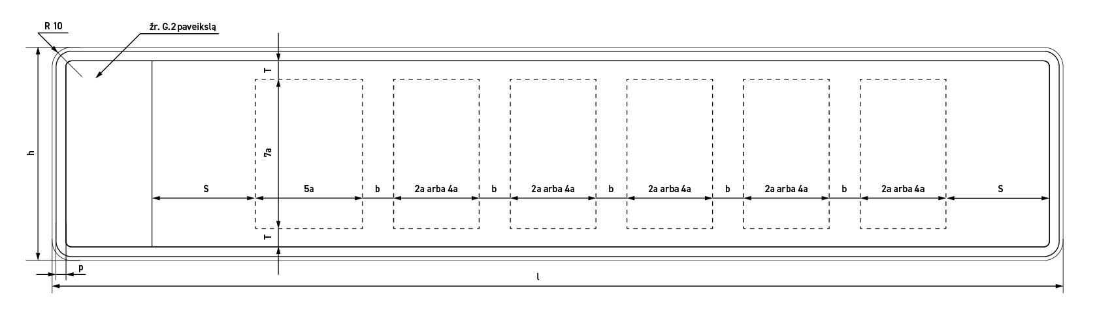
2. G.2 pav.:
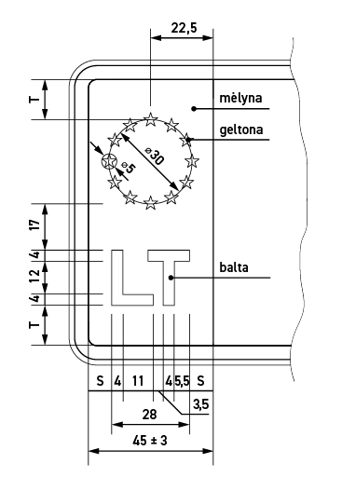
____________________
Laikinųjų valstybinio numerio ženklų, skirtų
motorinėms transporto priemonėms, priekaboms
ženklinti ne ilgiau kaip vieną parą, išdavimo ir jų
naudojimo tvarkos aprašo
2 priedas

2-OJO FORMATO LAIKINŲJŲ NUMERIO ŽENKLŲ TECHNINIAI REIKALAVIMAI

1. M, N ir O kategorijų transporto priemonėms:
1.1. dizainas (numerio ženklo priekinė pusė) (1 pav.):
(1 pav.)

1.2. plokštelės matmenys ir simbolių išdėstymas (2 pav.):
(2 pav.)
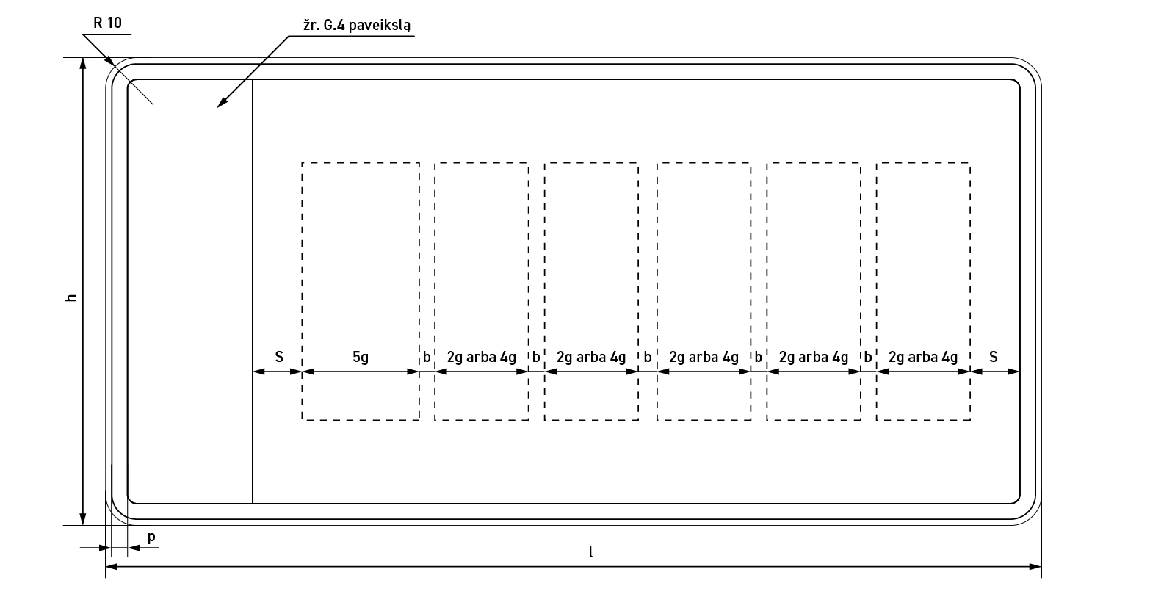
2. G.4 pav.:
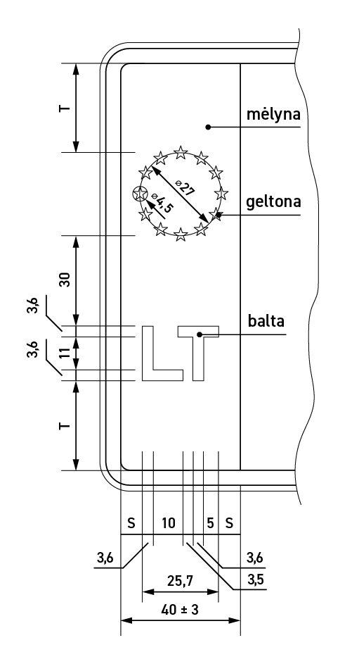

__________________________
Laikinųjų valstybinio numerio ženklų, skirtų
motorinėms transporto priemonėms, priekaboms
ženklinti ne ilgiau kaip vieną parą, išdavimo ir jų
naudojimo tvarkos aprašo
3 priedas

3-IOJO FORMATO LAIKINŲJŲ NUMERIO ŽENKLŲ TECHNINIAI REIKALAVIMAI

1. L kategorijų transporto priemonėms ir galingųjų keturračių:
1.1. dizainas (numerio ženklo priekinė pusė) (1 pav.):
(1 pav.)

1.2. plokštelės matmenys ir simbolių išdėstymas (2 pav.):
(2 pav.)
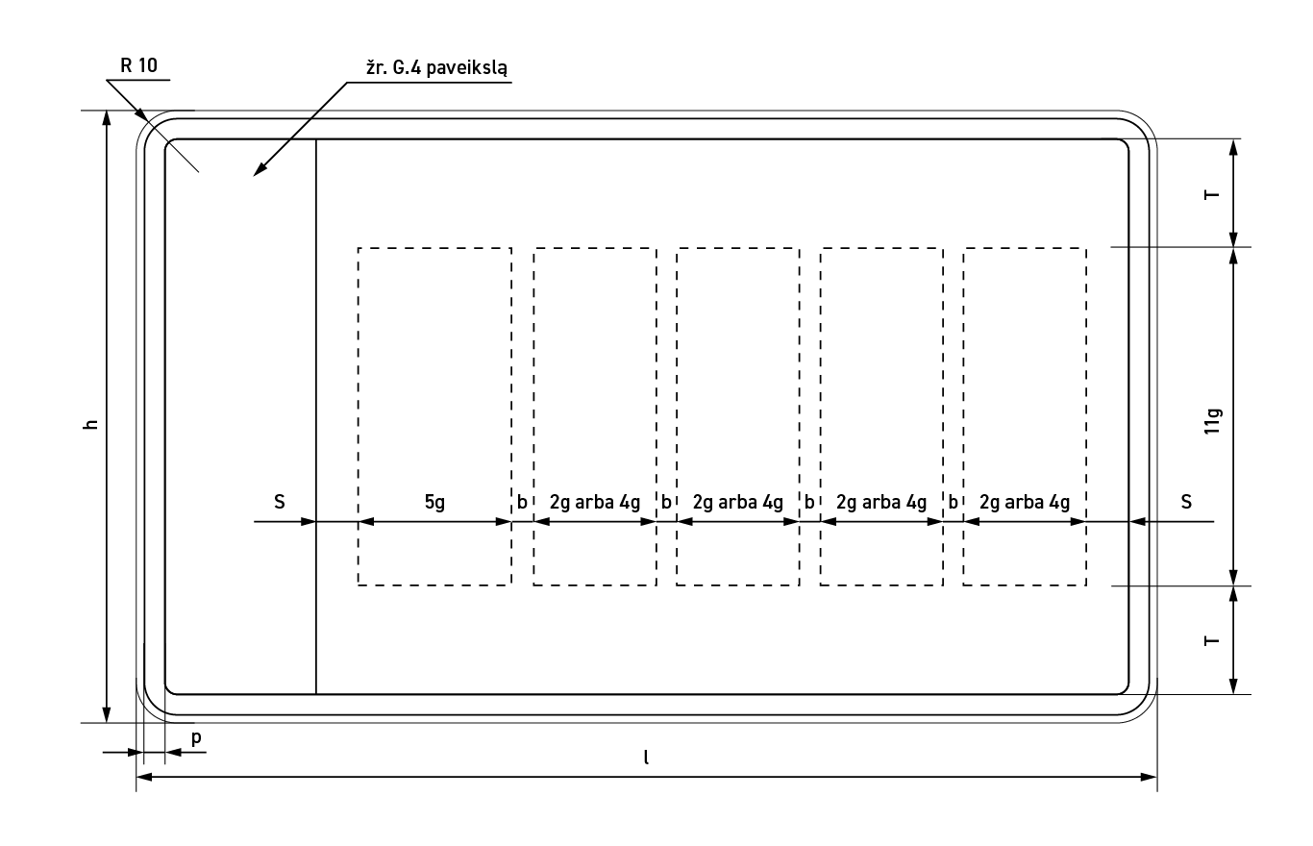
2. G.4 pav.:
______________________

Pakeitimai:

1.
Lietuvos Respublikos vidaus reikalų ministerija, Įsakymas
Nr. 1V-555, 2015-07-17, paskelbta TAR 2015-07-17, i. k. 2015-11457
Dėl Lietuvos Respublikos vidaus reikalų ministro 2014 m. birželio 30 d. įsakymo Nr. 1V-446 „Dėl Laikinųjų valstybinio numerio ženklų, skirtų motorinėms transporto priemonėms, priekaboms ženklinti ne ilgiau kaip vieną parą, išdavimo ir jų naudojimo tvarkos aprašo patvirtinimo“ pakeitimo

2.
Lietuvos Respublikos vidaus reikalų ministerija, Įsakymas
Nr. 1V-446, 2017-06-20, paskelbta TAR 2017-06-21, i. k. 2017-10341
Dėl Lietuvos Respublikos vidaus reikalų ministro 2014 m. birželio 30 d. įsakymo Nr. 1V-446 „Dėl Laikinųjų valstybinio numerio ženklų, skirtų motorinėms transporto priemonėms, priekaboms ženklinti ne ilgiau kaip vieną parą, išdavimo ir jų naudojimo tvarkos aprašo patvirtinimo“ pakeitimo

3.
Lietuvos Respublikos vidaus reikalų ministerija, Įsakymas
Nr. 1V-2, 2018-01-02, paskelbta TAR 2018-01-02, i. k. 2018-00064
Dėl Lietuvos Respublikos vidaus reikalų ministro 2014 m. birželio 30 d. įsakymo Nr. 1V-446 „Dėl Laikinųjų valstybinio numerio ženklų, skirtų motorinėms transporto priemonėms, priekaboms ženklinti ne ilgiau kaip vieną parą, išdavimo ir jų naudojimo tvarkos aprašo patvirtinimo“ pakeitimo

4.
Lietuvos Respublikos vidaus reikalų ministerija, Įsakymas
Nr. 1V-689, 2017-10-09, paskelbta TAR 2017-10-09, i. k. 2017-15983
Dėl Lietuvos Respublikos vidaus reikalų ministro 2014 m. birželio 30 d. įsakymo Nr. 1V-446 „Dėl Laikinųjų valstybinio numerio ženklų, skirtų motorinėms transporto priemonėms, priekaboms ženklinti ne ilgiau kaip vieną parą, išdavimo ir jų naudojimo tvarkos aprašo patvirtinimo“ pakeitimo

5.
Lietuvos Respublikos vidaus reikalų ministerija, Įsakymas
Nr. 1V-339, 2021-04-19, paskelbta TAR 2021-04-19, i. k. 2021-08026
Dėl Lietuvos Respublikos vidaus reikalų ministro 2014 m. birželio 30 d. įsakymo Nr. 1V-446 „Dėl Laikinųjų valstybinio numerio ženklų, skirtų motorinėms transporto priemonėms, priekaboms, savivaldžių automobilių bandymams ženklinti, išdavimo ir jų naudojimo tvarkos aprašo patvirtinimo“ pakeitimo

6.
Lietuvos Respublikos vidaus reikalų ministerija, Įsakymas
Nr. 1V-816, 2022-12-28, paskelbta TAR 2022-12-28, i. k. 2022-27143
Dėl Lietuvos Respublikos vidaus reikalų ministro 2014 m. birželio 30 d. įsakymo Nr. 1V-446 „Dėl Laikinųjų valstybinio numerio ženklų, skirtų motorinėms transporto priemonėms, priekaboms, savivaldžių automobilių bandymams ženklinti, išdavimo ir jų naudojimo tvarkos aprašo patvirtinimo“ pakeitimo

7.
Lietuvos Respublikos vidaus reikalų ministerija, Įsakymas
Nr. 1V-243, 2023-04-27, paskelbta TAR 2023-04-27, i. k. 2023-08140
Dėl Lietuvos Respublikos vidaus reikalų ministro 2014 m. birželio 30 d. įsakymo Nr. 1V-446 „Dėl Laikinųjų valstybinio numerio ženklų, skirtų motorinėms transporto priemonėms, priekaboms ženklinti ne ilgiau kaip vieną parą, išdavimo ir jų naudojimo tvarkos aprašo patvirtinimo“ pakeitimo

